Психологическое пособие
«Как справиться с предэкзаменационным стрессом»

Автор : Шушурихина Дарья 9в
Руководитель: Шушурихина В.А
Педагог-психолог, высшая
квалификационная категория.

1. Дыхательные упражнения (для быстрого снятия напряжения):

- «Дыхание по квадрату»:

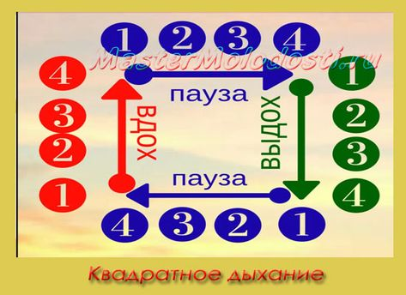

Представьте квадрат.
  - Вдохните медленно через нос, считая до 4 (одна сторона квадрата).
  - Задержите дыхание, считая до 5 (вторая сторона квадрата).
  - Медленно выдохните через рот, считая до 5 (третья сторона квадрата).
  - Задержите дыхание, считая до 5 (четвертая сторона квадрата).
  - Повторите несколько раз.
Цель: замедление сердечного ритма, успокоение нервной системы.

- «Дыхание животом» (диафрагмальное дыхание):

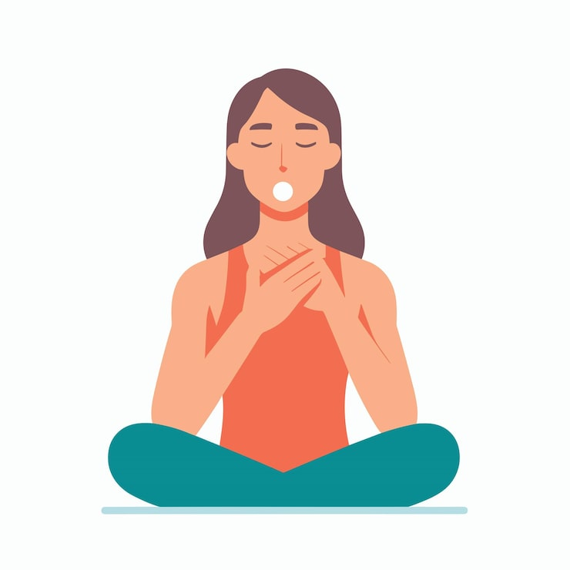

Положите одну руку на грудь, другую — на живот.
  - Медленно вдохните через нос, чувствуя, как поднимается живот (грудь почти не двигается).
  - Медленно выдохните через рот, втягивая живот.
  - Повторите несколько раз.
Цель: Активация парасимпатической нервной системы (режим «отдыха и переваривания»).

2. Физические упражнения (для снятия мышечного напряжения и выброса эндорфинов):

- «Вытряхивание» :
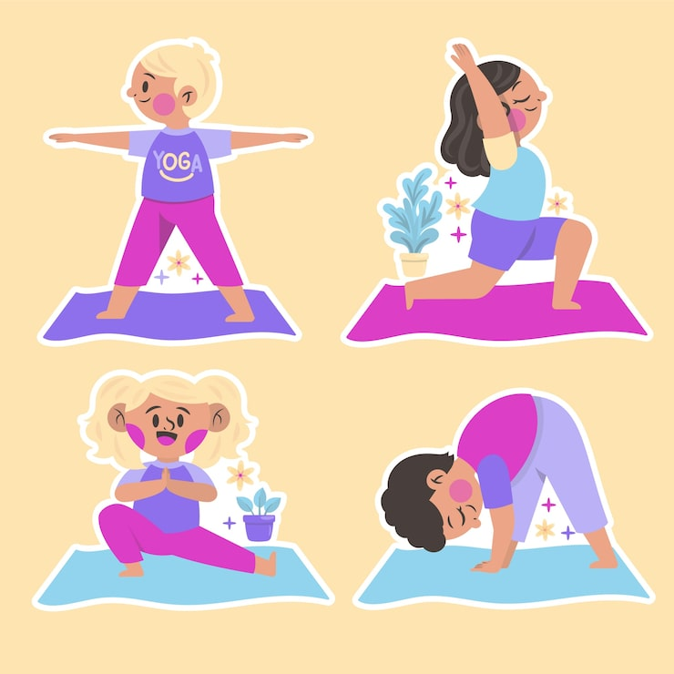

Потрясите руками, ногами, всем телом. Представьте, что стряхиваете с себя всё напряжение и тревогу.
Цель: снять мышечное напряжение и высвободить энергию.

- “Растяжка”:

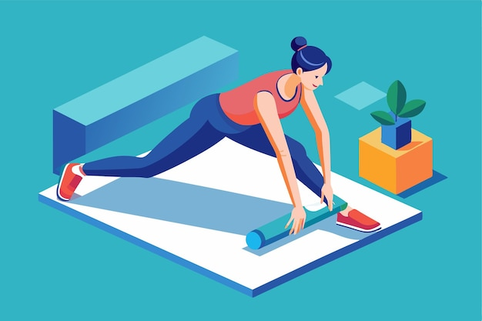

Медленные и плавные растяжки основных групп мышц: шея, плечи, спина, руки, ноги.
Цель: снятие мышечных зажимов и улучшение кровообращения.

- Прогулка на свежем воздухе:

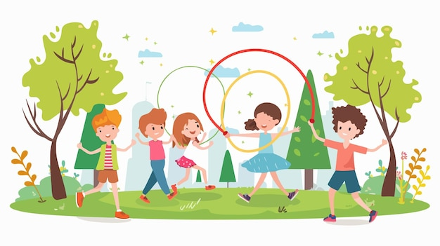

Короткая прогулка на свежем воздухе с наблюдением за окружающей природой (что вижу, что слышу, тактильные ощущения, вкус).
Цель: снижение уровня стресса и улучшение настроения.

3. Ментальные упражнения (для изменения негативных мыслей и повышения уверенности в себе):
- “Стоп-мысль”:
Когда возникает тревожная мысль, говорите себе: «СТОП!» (можно вслух или про себя).
  - Затем замените негативную мысль на позитивную или нейтральную (например, «Я хорошо подготовился», «Я сделаю всё, что в моих силах», «Я могу с этим справиться»).
Цель: прервать поток негативных мыслей и перенаправить внимание.
- “Визуализация успеха”:
Закройте глаза и представьте, как успешно сдаете экзамен: уверенно отвечаете на вопросы, чувствуете себя спокойно и сосредоточенно.
Цель: создание позитивного образа будущего и повышение уверенности в себе.
- “Список достижений”:
Составьте список всех своих достижений, даже самых незначительных.
Цель: напомнить себе о своих сильных сторонах и способностях.
- «Разговор с другом/наставником»:
Поговорить с кем-то, кто поддерживает и верит в вас, расскажите о своих волнениях.
Цель: получить поддержку и позитивный отзыв.

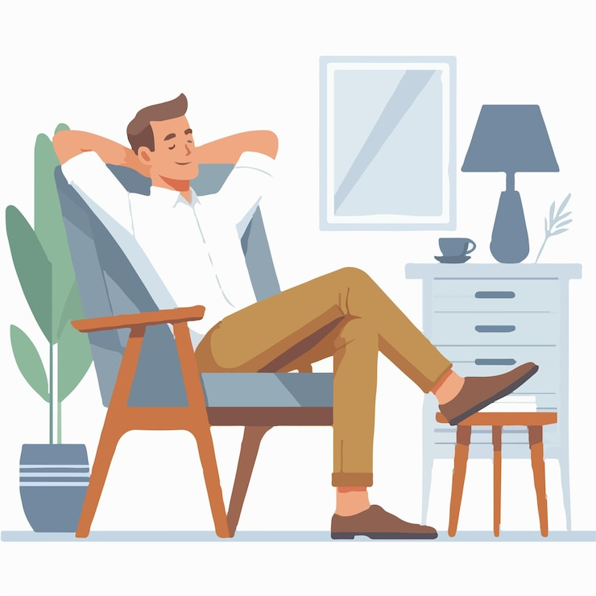

4. Техники релаксации (для долгосрочного снижения тревожности):
Релаксация – это метод, с помощью которого можно частично или полностью избавляться от физического или психического напряжения. Релаксация является очень полезным методом, поскольку овладеть ею довольно легко – для этого не требуется специального образования и даже природного дара. Методы релаксации нужно осваивать заранее, чтобы в критический момент можно было запросто противостоять раздражению и психической усталости. При регулярности занятий релаксационные упражнения постепенно станут привычкой, будут ассоциироваться с приятными впечатлениями, хотя для того чтобы их освоить, необходимо упорство и терпение.

Релаксационное упражнения «Озеро»
«Представьте себе, что вы идете по густому лесу. У каждого из вас есть свой лес, в котором вы предпочитаете бывать, и которым у вас связаны приятные воспоминания. Кругом – деревья, под ногами трава или сухие иголки. Вы оглядываетесь вокруг- стволы деревьев тянутся высоко вверх. Постепенно деревья расступаются и за ними появляется большая поляна, посреди которой лежит большое озеро, наполненное удивительно чистой, прозрачной водой. Оно сверкает как драгоценный камень. Оно очень спокойное и глубокое. А теперь представьте, что вы превратились в это озеро. Ощутите свою глубину, спокойствие. Позвольте себе побыть некоторое время тихим лесным озером, скрытым от людских глас в густом лесу. Если вы хотите, вы можете оставить себе это чувство. Оно есть в Вас и останется с Вами столько, сколько вы захотите».



- «Прогрессивная мышечная релаксация»:

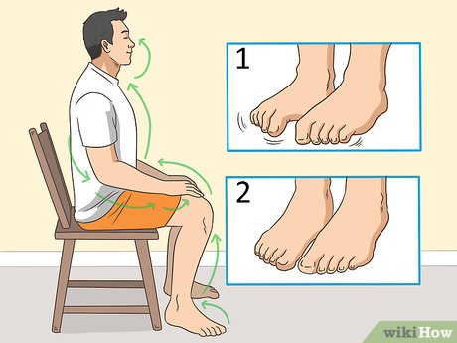

Поочередно напрягайте и расслабляйте разные группы мышц, чтобы почувствовать разницу между напряжением и расслаблением.
Цель: снять мышечное напряжение и снизить общий уровень тревожности.

- “Аутотренинг”:

Повторение про себя позитивных утверждений, таких как «Мои руки тёплые», «Моё дыхание спокойное», «Я совершенно спокоен».
Цель: расслабление и самовнушение.

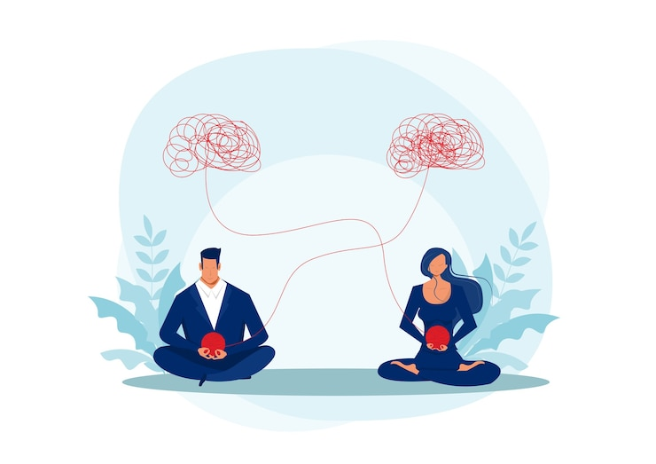

5.Ароматерапия
Запахи способны вызывать мгновенную эмоциональную реакцию, и таким образом они оказывают на наш организм непосредственное воздействие.
При помощи запахов можно управлять нашим эмоциональным состоянием, и некоторые из наиболее сильных ароматов встречаются в мире растений. Ароматические растения содержат эфирные масла, которые в течение многих столетий применяются как расслабляющие, успокаивающие, освежающие или стимулирующие средства.
Антистрессовое действие масел: эфирные масла бергамота, гальбанума, герани, жасмина, кориандра, лаванды, мимозы, бигардии, пачули.
Посоветовавшись с психологом образовательного учреждение, подготовили памятку: «Как подготовиться к экзаменам». (Приложение №8).
Педагог-психолог, предложила консультацию для школьников, по профилактике предэкзаменационного стресса: «Советы психолога». (Приложение №5).



6. Практические советы (для повышения уверенности и контроля):

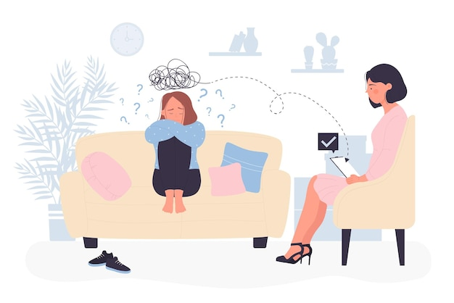

- Проверка готовности:
Убедитесь, что у вас есть все необходимые материалы для экзамена (ручки, карандаши, калькулятор, пропуск).
Цель: снизить тревожность, связанную с подготовкой.
- Планирование времени:
Разделите время на экзамене на разные секции и придерживайтесь плана.
Цель: Повышение чувства контроля над ситуацией.
- Позитивное самовнушение:
Перед экзаменом скажите себе: «Я готов», «Я справлюсь», «Я сделаю всё, что в моих силах».
Цель: укрепление уверенности и настроя на успех

7.Диета при стрессе

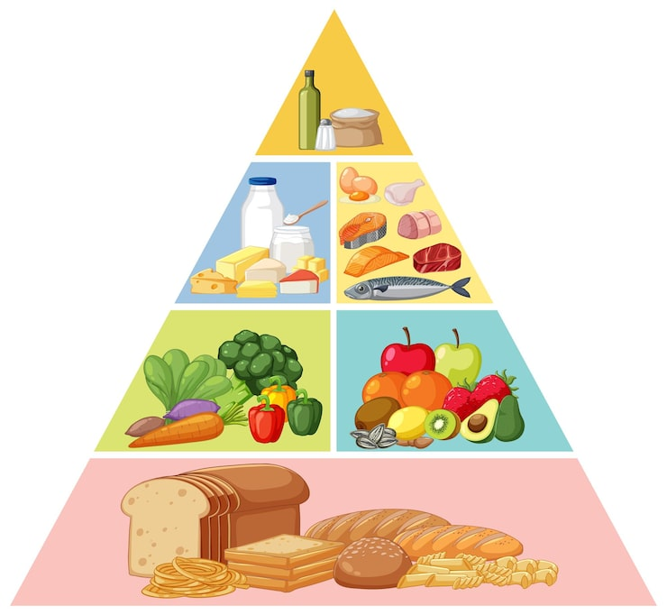

На положительные и отрицательные эмоции тоже можно повлиять при помощи пищи. Для поддержания хорошего настроения можно использовать следующие продукты:
Паприка чем острее, тем лучше. Ароматические вещества способствуют выделению «гормона счастья» — эндорфина.
Клубника очень вкусна, и к тому же она быстро нейтрализует отрицательные эмоции. Доза: минимум 150 грамм.
Бананы и шоколад содержат серотонин — вещество, необходимое мозгу, чтобы тот просигнализировал: - «Вы счастливы».
Капуста снимает нервозность, так как снижает активность щитовидной железы.
Репчатый лук помогает при умственном переутомлении или психической усталости.
Овсянка Одним из самых полезных злаков по праву считается овес. Он способен стимулировать кровообращение в мозге, богат витаминами группы В, который является кладезем энергии. Именно энергия необходима для всех клеток организма, в том числе и для мозга.
Морковь помогает быстрее заучивать тексты наизусть, поскольку очень активно стимулирует обмен веществ в мозге и во всем организме. Она положительно влияет на зрение.
Зеленый чай Вещества, находящиеся в зеленом чае, способны улучшать функции мозга. Зеленый чай может уменьшить беспокойство, помогает расслабиться и снизить чувство усталости.
Рыба богата большим содержанием в ней жирных кислот омега-3 и омега-6, а также она богата фосфором. Эти вещества просто незаменимы для мозга, поскольку способны улучшить состояние сосудов и кровоснабжение клеток мозга. Перед предстоящими экзаменами особенно рекомендуется употреблять лосось, форель, тунец и скумбрию.

Дополнительные советы:
- Ограничьте употребление кофеина и сахара: они могут усиливать тревогу.
- Выспаться накануне экзамена: хороший сон важен для концентрации и когнитивных функций.
- Полноценно поесть перед экзаменом: здоровый завтрак обеспечит вас энергией и поможет сосредоточиться.
- Приходите на экзамен заранее: это даст вам время адаптироваться к обстановке и избежать спешки.

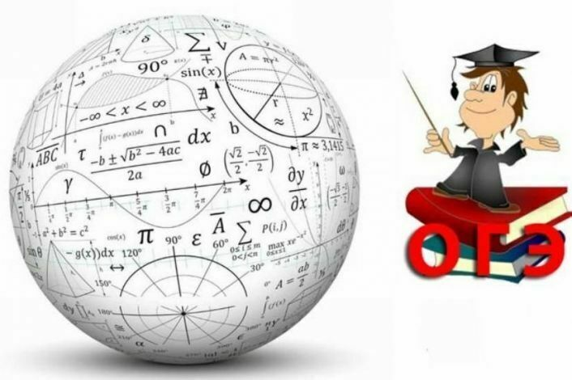

8.Важные замечания для близких:
- Поддержка и понимание: Самое главное — поддержать человека и дать ему понять, что вы верите в него, независимо от результатов экзамена.
- Не давите на подростка: не заставляйте его делать упражнения, если он не хочет. Предложите их как инструменты, которые могут помочь.
- Индивидуальный подход: важно учитывать индивидуальные особенности и выбирать те упражнения, которые ему больше подходят.
- Обращение к специалисту: если тревога слишком сильна и мешает нормальной жизни, необходимо обратиться к психологу или психотерапевту.



